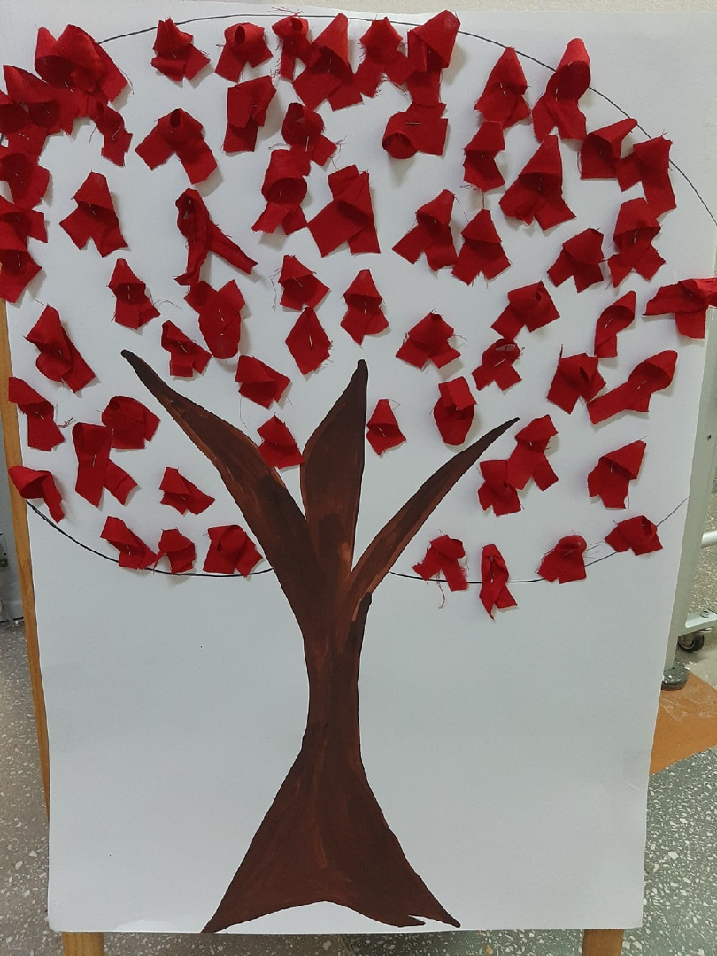
1 декабря в 5б классе был проведен классный час «О беде по имени СПИД»
Цель: познакомить учащихся с первичным понятиями о СПИДе, о способах распространения заболевания и мерах профилактики. Привлечь внимание учащихся к проблеме СПИДа. Формировать у них отношение к здоровому образу жизни.
Здоровье на свете превыше всего,
Богатства земли не заменят его!
Здоровье не купишь, никто не продаст,
Его береги, как сердце, как глаз!

